DOKUMENTACJA FOTOGRAFICZNA

Nr 1. Początek odcinka (km 0+000). Widok w kierunku zachodnim z DW715

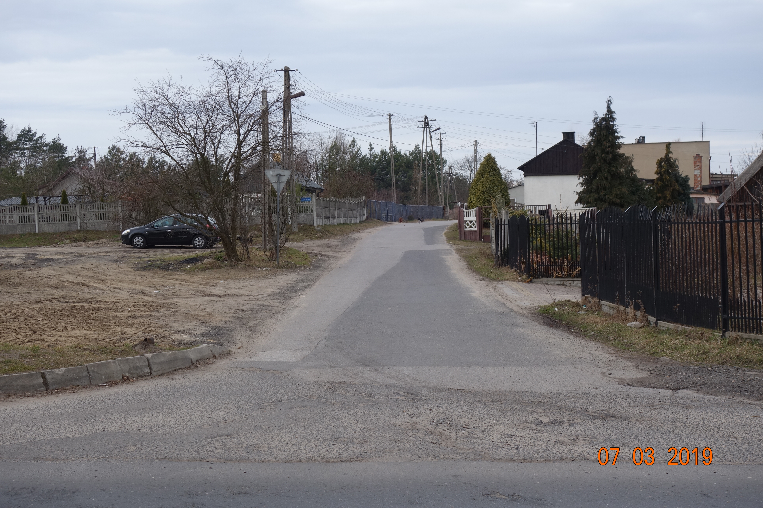

Nr 2. Widok na wlot na drogę wojewódzką nr 715

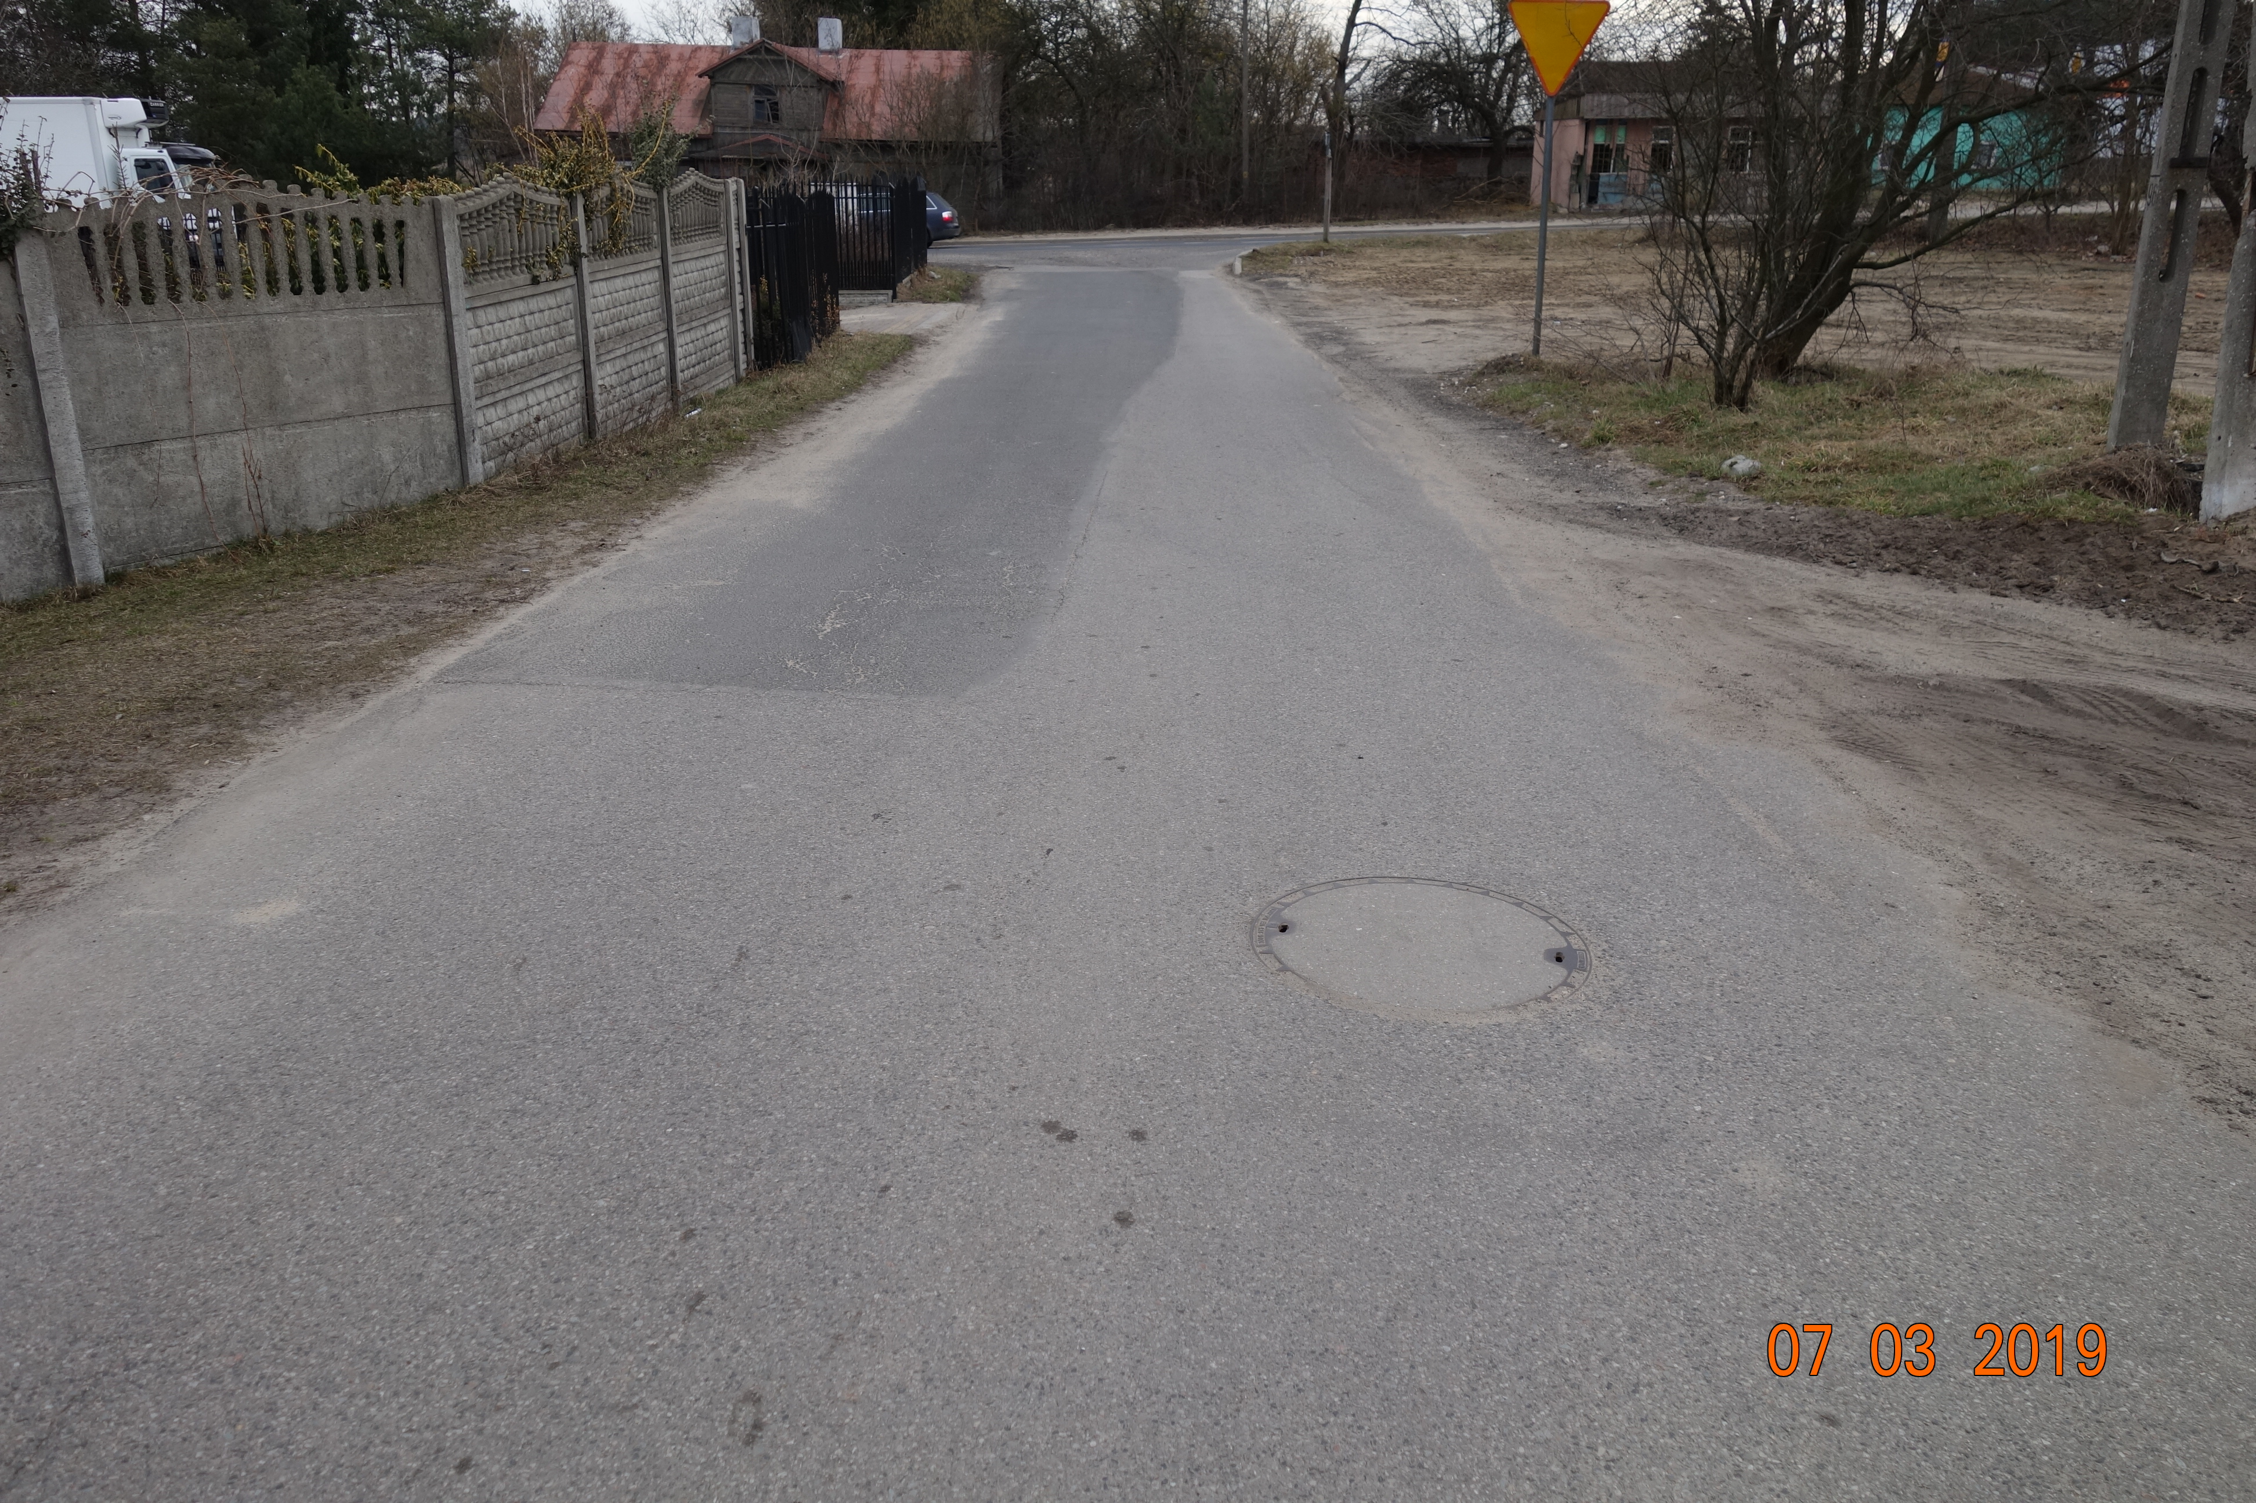
Nr 3. Widok w kierunku zachodnim z km 0+100

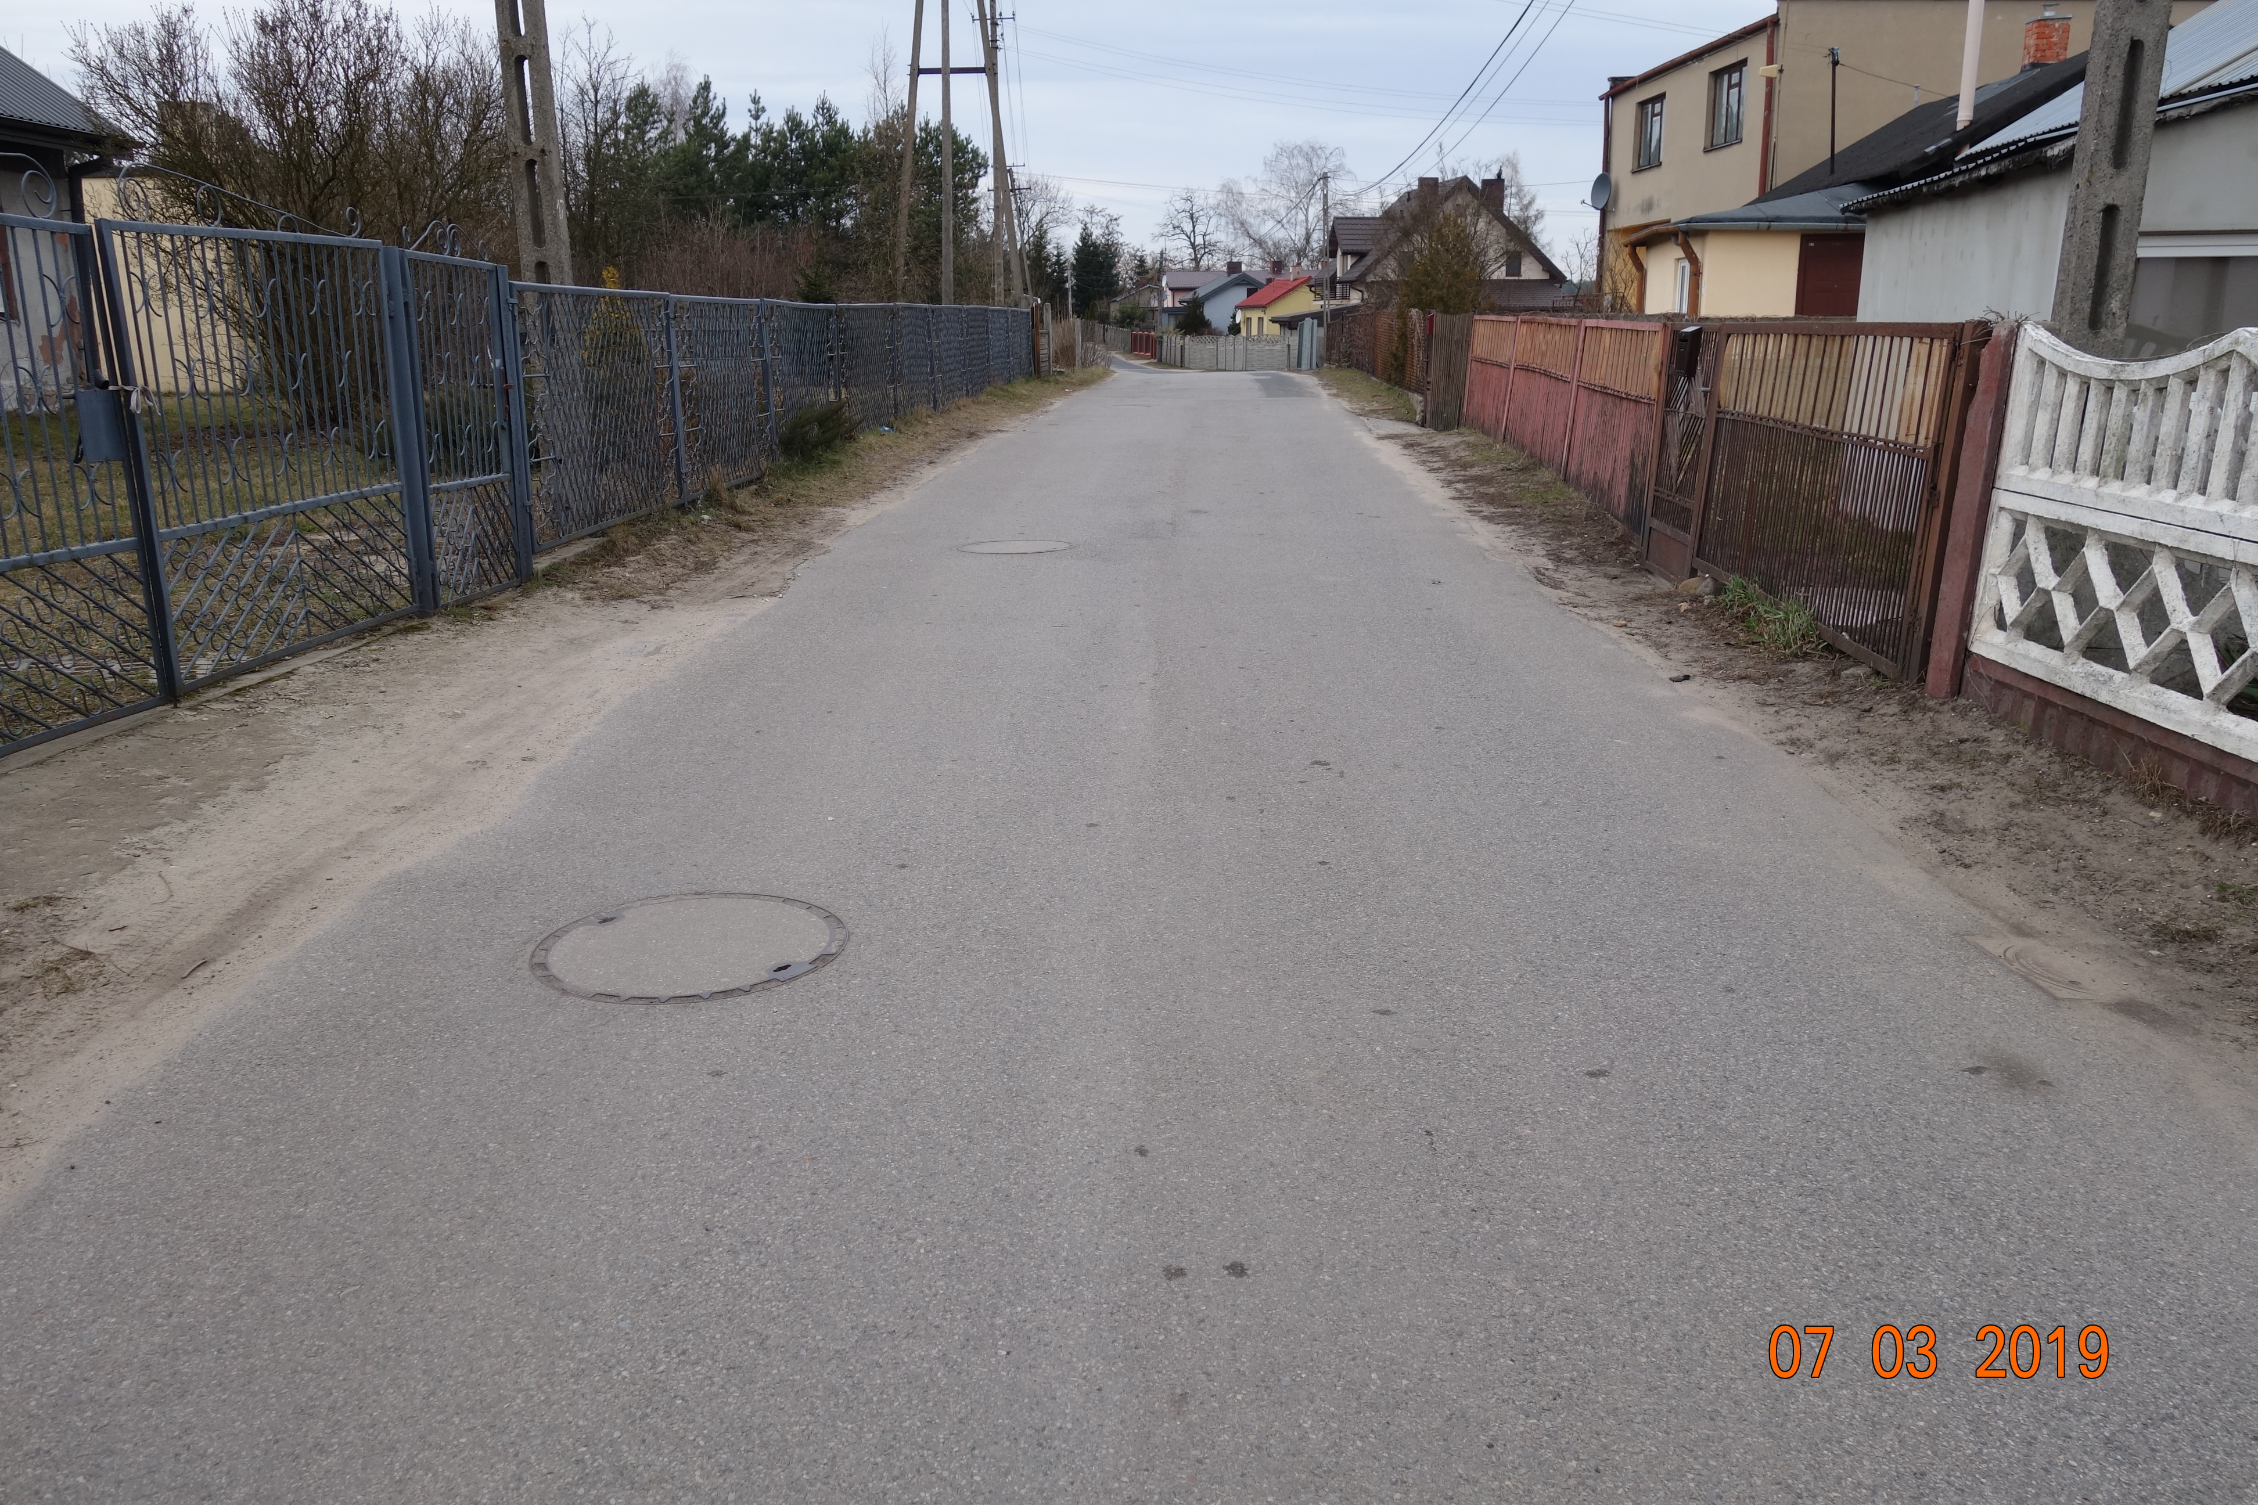

Nr 4. Widok z km 0+350 w kierunku zachodnim

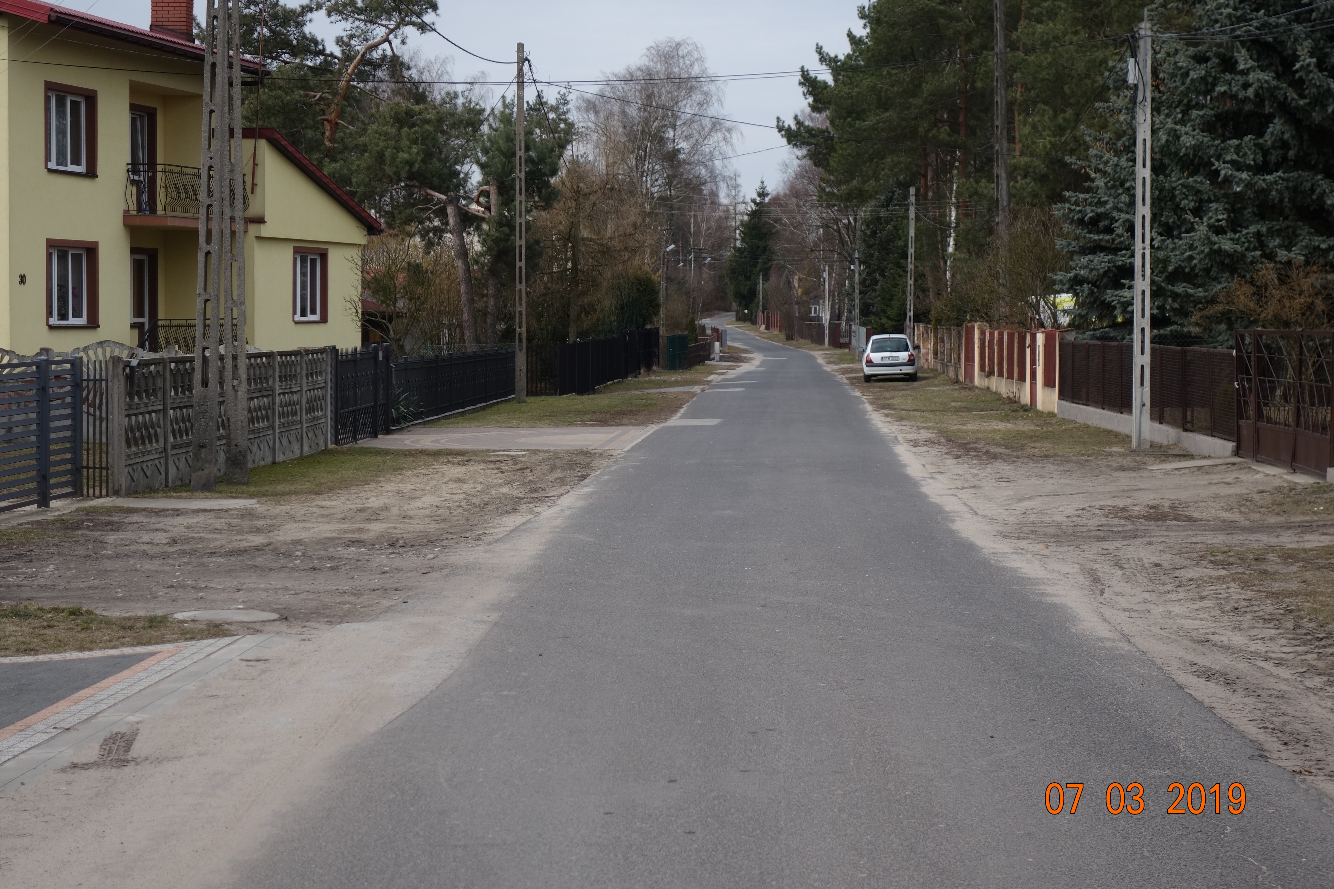

Nr 5. Widok na środkowy fragment ulicy w kierunku zachodnim

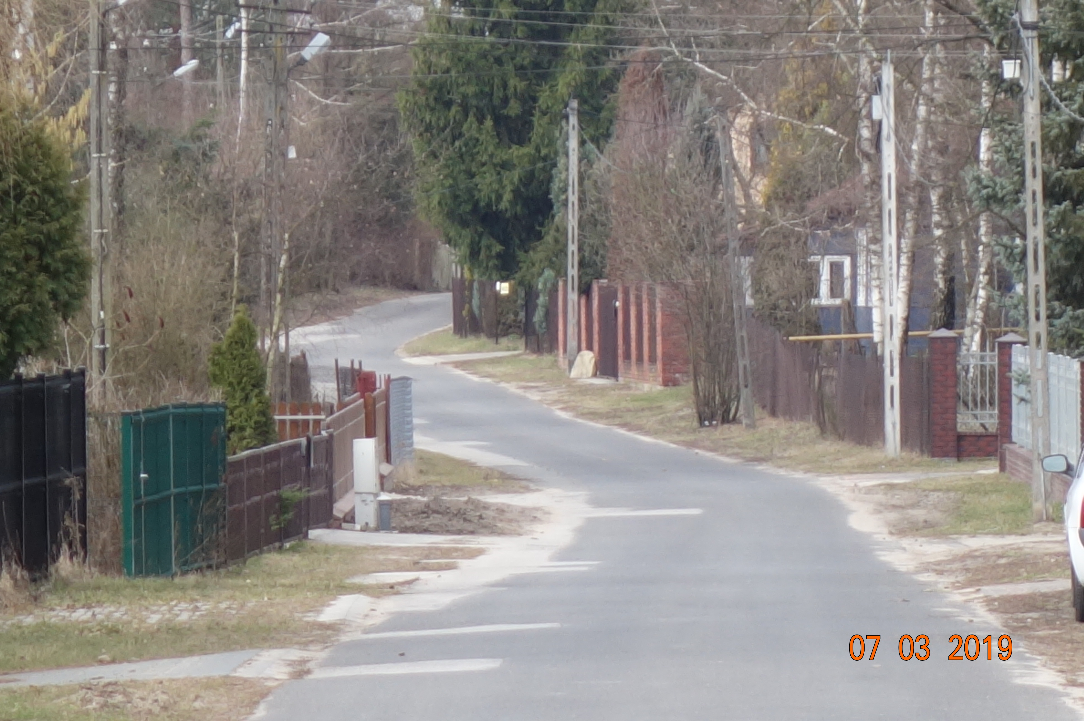

Nr 6. Widok na zakończenie odcinka z km 0+900 w kierunku zachodnim

